Toto dubnové číslo Zpravodaje Pulchra Silva je pestrou mozaikou, jež vám, vážení čtenáři, přiblíží aktivity našeho sdružení na začátku jara.
Začínáme inspirativním výletem do Nového Malína, který sochařské sympozium „Dřevosochání 2012“ vyzdobilo osobitými plastikami. Pak se podíváme za šumvaldskými klapači, kterým zástupci Pulchra Silva předali drobné, ale důležité části vybavení.
_________________________________________________________
INSPIRACE V NOVÉM MALÍNĚ
Na pátek 11. dubna byla pro členy Pulchra Silva ale i zájemce z řad veřejnosti připravena exkurze do nedalekého Nového Malína. Protože na letošní Barevný víkend zamýšlíme připravit také ukázku sochařské tvorby, kdy by tu měly před zraky zájemců vzniknout dřevěné plastiky, vyjeli jsme se do Malína podívat na sochy z lipových kmenů. Původní lipová alej se tu změnila v jedinečnou galerii dvanácti soch, jež pak byly rozmístěny na vhodná místa v obci.

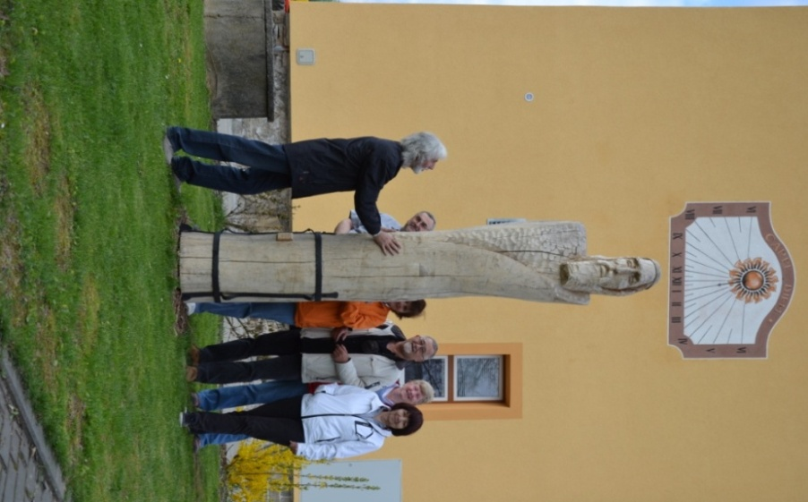

Průvodcem nám byl ku-rátor zdejšího sympozia
“Dřevosochání“ a autor dvojice soch p. Jaroslav Minář. Velmi ochotně nám tu ukázal nejen výsledky sympozia, ale navíc nám přiblížil také celou ekonomickou a organizační stránku akce.
To zaujalo nejen členy Pulchra Silva, ale také starostu p. Josefa Šenka, jenž se na zajištění úspěšné akce výrazně podílel.
V samém závěru dubna – v sobotu 26.4.- se pak v Hanušovicích uskutečnilo setkání se sochaři a řezbáři regionu při vernisáži výstavy Hanušovická rychta, kde jsme několik zkušených tvůrců oslovili, zda by se zúčastnili šumvaldského Barevného víkendu v září. Podrobněji se k tomuto tématu vrátíme v příštím čísle Zpravodaje. JK

ROČNÍK II

ČÍSLO 4
DUBEN 2014

Také návštěva muzea v Klopině měla inspirativní charakter, hlavně pro plánované vybudování obdobného vesnického muzea v naší obci. Všimneme si také aktivit souvisejících se záměrem zbudování pomníku básníka Alše Balcárka. V závěru přiblížíme průběh prvního letošního cyklovýletu, připraveného sekcí turistiky a cestovního ruchu. Nechybí tu ani rubrika kalendář akcí příštího měsíce.
________________________________________________________
KLAPAČI ZVIDITELNĚNI
Před rokem jsme se v 3. a 4. čísle Zpravodaji Pulchra Silva podrobněji věnovali velikonočních zvykům a zaměřili jsme se především na tradici zdejšího klapání. Uvažovali jsme (tehdy pod dojmem zimního počasí během velikonoc), že bychom klapače vybavili barevnými kapucemi. Letošní teplé počasí v předvelikonoční době dalo za pravdu těm, kdo navrhovali opatřit pro klapače barevně rozlišené šiltovky a na rukávy přidat reflexní pásky. Ke zviditelnění by mělo přispět i označení velitelů barevnými terči.
Zajištění všech uvedených prvků se ujali manželé Kokoškovi, kterým za to patří poděkování. Ve čtvrtek 17. dubna tak mohlo být uvedené vybavení šumvaldským klapačům předáno před tím, než se všechny skupiny klapačů vydaly za přihlížení členů sdružení, rodičů i dalších zvědavců na první klapání.
Šlo o pěkné podívání, když se kluci s klapači a hrkačkami (bednami) sešikovali a ve skupinách vycházeli od fary s čepicemi, jejichž barvy určovaly příslušnost k jednotlivým částem obce. Dolňáků se zelenými ani Chalópňáků s modrými šiltovkami moc nebylo – jen 8 resp. 9. Zato Horňácká skupina s červenými čepicemi byla tradičně velmi početná – 19 klapačů. A k tomu ty barevně výrazné kokardy velitelů!
Otázkou zůstává, zda klapači toto vybavení přijmou za samozřejmé a budou si ho i považovat. Kdo si klapajících skupinek pozorně všímal, viděl, že se prozatím plně neuplatňovalo, stejně jako se zcela nevžilo používání říkanky, která má vystoupení klapačů provázet. Osobitosti a atraktivnosti tohoto krásného zvyku by to však určitě pomohlo. red
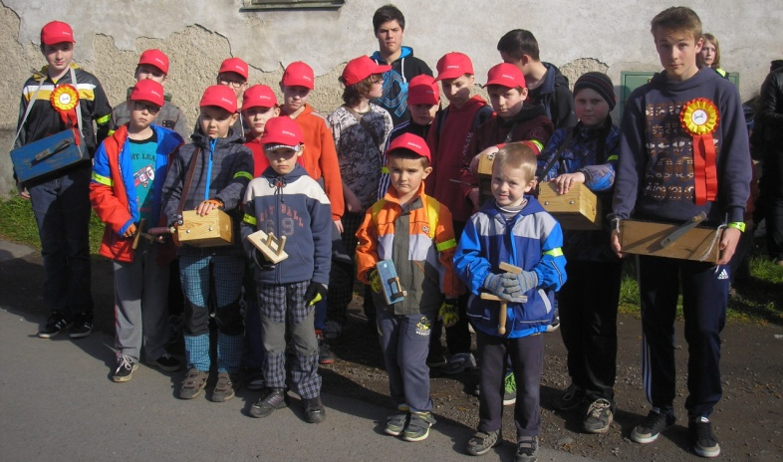

ZÁVĚRY Z RADY PULCHRA SILVA
Ve čtvrtek 17. dubna se uskutečnilo i jednání Rady Pulchra Silva. Byly zde podány zprávy o zajištění živnostenského listu a koncese k prodeji
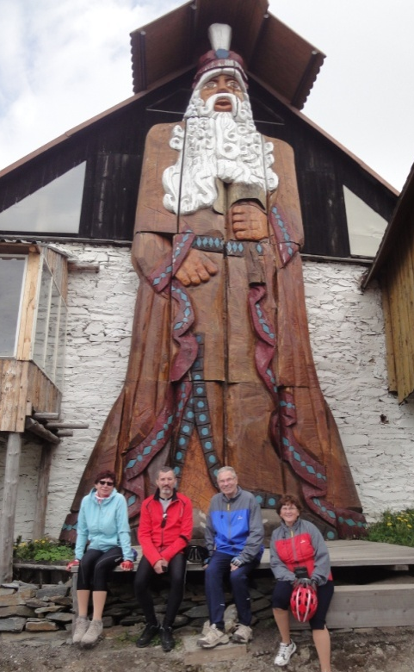
lihovin; předloženy závěry jednání se Sportovním klubem Šumvald a přiblíženy kroky, jež byly učiněny v přípravě Barevného víkendu a při zajištění odlitku tváře Alše Balcárka pro připravovaný pomník.
Zvláště letošní největší akce, kterou bude Barevný víkend v půli září, bude spolu s vydáním „ročenky“ nejnáročnější na přípravu. Chystáme totiž mj. zapůjčení výstavy „Po stopách Žerotínů“, zorganizování sochařského plenéru, samozřejmě pak řadu sportovních, technických kulturních a zábavných vystoupení. Na oba projekty hodláme využít též získané dotační prostředky, protože tu půjde o finančně nesmírně nákladné akce. V příštích číslech o tom napíšeme víc. red
………………………………………………………………………………………………………………………
NÁVŠTĚVA MUZEA V KLOPINĚ
Na pátek 18. dubna jsme připravili pro zájemce z řad Pulchra Silva i veřejnosti exkurzi do vesnického muzea v Klopině. Do nedaleké obce jsme se chtěli podívat hlavně proto, abychom viděli, jak lze zbudovat takovéto zařízení v extrémně krátkém čase, pokud na něj obec získá i potřebné dotace.
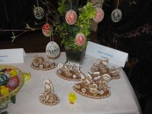
A opravdu jsme tu měli co obdivovat! Budova již nevyužívané školy se tu během 3 měsíců roku 2012 proměnila ve velmi solidně vybavené muzeum. Stavební úpravy spolkly jeden milion dotace, zbytek – tedy vybavení nábytkem a veškeré instalace expozic hradila obec. Prováděla nás paní Pospíšilová (pracovnice OÚ Klopina), která byla dobrou duší nejen budování muzea, ale i jejího vybavení a pořízení většiny exponátů. Má na starosti celou správu muzea a tak nám prozradila, že bez pomoci Ladislava Kallera ze Šumvaldu, který zde zabezpečil všechny stolářské práce, bez fortelu místního natěrače či obětavosti několika nadšenců a patriotů by se to nepovedlo.

Laďa Kaller, jenž sem také přišel, sklidil náš obdiv nejen za to, jak opravil starobylý nábytek a vytvořil i nové vitriny nebo skříňky, ale udivil nás také tím, kolik exponátů a sběratelských kuriozit muzeu zapůjčil. Tak nás pochopitelně napadá: Budeme také v Šumvaldě umět fortel a nadšení našich občanů využít k tomu, aby i u nás vzniklo hodnotné vesnické muzeum?
……………………………………………………………………………………………………………………..
PRVNÍ CYKLOVÝLET
Letošní úvodní cyklovýlet jsme uskutečnili v sobotu 26. dubna. V 9.oo hod. vyrážíme od KD v Šumvaldě a těšíme se z pěkného počasí. Cesta přes Dlouhou Loučku do Valšovského dolu je pohodová, téměř rovinka. Protože jsme „cyklo i turisté“ nestydíme se ani za to, že kopec do Těchanova zdoláváme pěšky. Máme alespoň více času, abychom se mohli kochat krajinou. Blatouchy u potoka střídají kvetoucí keře podél cesty. Mezi stromy vykukuje hrad Sovinec. Před vesnicí obdivujeme sad s množstvím pomněnek a nahoře jsou louky plné pampelišek a petrklíčů.
V Jiříkově absolvujeme prohlídku Pradědovy galerie u Halouzků a samozřejmě také focení s největší dřevěnou sochou Praděda - výška 10,4 m a váha 15 tun. Po polední přestávce si ještě prohlížíme zdejší kostel s létajícími anděli a pak v Křížově zdejší kapli -malé obrazové galerii.
U hradu Sovinec se zastavujeme jen krátce, protože jsme jej již dříve několikrát navštívili.
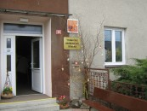
Další „oddechový čas“ si vybíráme při prohlídce Arboreta Makču Pikču nad Pasekou. Právě teď na jaře, kdy terasy ze suchých zídek hýří všemi barvami kvetoucích cibulovin a skalniček, je to tu nejkrásnější. Prostě nádhera! Z parkoviště navíc shlížíme dolů na Dlouhou Loučku a Šumvald a pak se pomalu vracíme zpět domů. Při našich výletech se už stalo docela dobrou tradicí, že zakončení cesty završujeme „jedním točeným“ u Blaháků. L. Heřmanovská

KVĚTNOVÝ KALENDÁŘ
AKCÍ PULCHRA SILVA
10. května - 2. cyklovýlet přes Oskavu, Třemešek a Nový Malín do
sobota Maršíkova (dřevěný kostelík),pak Velké Losiny (papírna,
v 9.oo hod. zámek) a zpět: Rapotín, Nový Malín, Hrabišín a Libina
od KD do Šumvaldu. (za nepříznivého počasí - v neděli)
………………………………………………………………………………………………………………..…… 13. května - úvodní schůzka zájemců o nácvik vystoupení na chůdách
úterý nácvik vede Zdeněk Navrátil (absolvoval úspěšně celý
v 18.oo hod. masopustní průvod), vezměte si chrániče loktů a kolen
Sokolský stadion - termíny dalších nácviků podle dohody
…………….……………………………………………………………………………………………………..
22. a 23. 5.- závazné přihlášky a úhrada zájezdů organizovaných ZZS
v prodejně Heřman-sport Šumvald (10-12,13-15 hod.)
…………………………………………………………………………………………………………
27. května - beseda s veřejností na téma Pomník Alše Balcárka, ve
úterý 18.oo spolupráci s OÚ Šumvald (v zasedací místnosti OÚ)
.………………………………………………………………………………………………………..
Pozor – pěší výlet původně plánovaný na 17.5. přeložen na říjen!!!
_________________________________________________________
ZPRAVODAJ PULCHRA SILVA, o.s. vydává jako pravidelnou měsíční přílohu Šumvaldských novin stejnojmenné občanské sdružení, sídlící v obci Šumvald - č. p. 17.
---------------------------------------------------------------------------------------------
Kontakty: f.gaston@seznam.cz, nebo jarda.krestyn@seznam

.

